PMS接口文档地址：<http://120.27.226.1:8080/pms-server/swagger-ui.html>

PMS暂没有测试环境，接口文档里的是正式环境，开发时是使用测试账号直接在正式环境调试测试。

项目代码目录

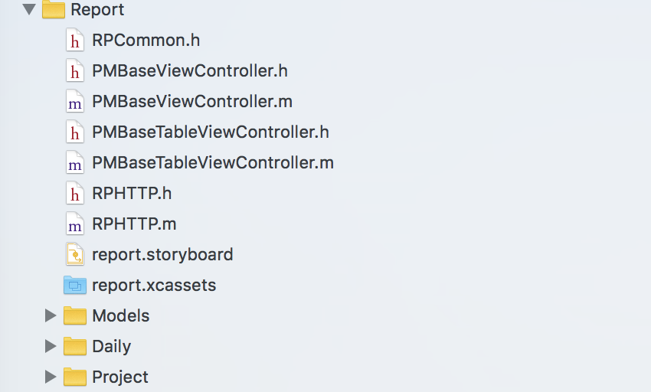

项目中的viewController都继承了PMBaseViewController或PMBaseTableViewController

RPHTTP

RPHTTP继承自PMHTTP，由于PMS项目接口地址固定，且不需要设置任何请求头，

baseUrlBlock和httpHeaderBlock在初始化是直接指定了。代码如下：

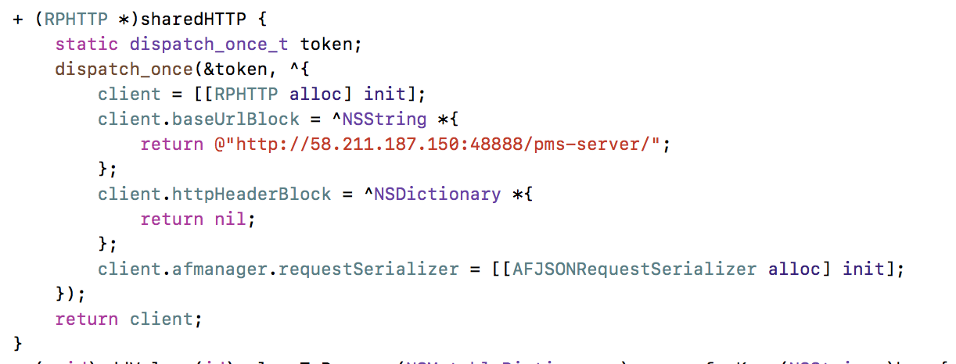

项目使用report.storyboard管理ViewController，包括大部分简单的页面跳转也在storyboard中设置了Segue。

Models

Models文件里中定义了网络请求下来的数据模型。

Daily

Daily文件里面是日志填报模块的viewcontroller

RPSubmitDailyViewController

日报填写/编辑页面

RPDailyRecordsViewController

以日历视图查看日报的页面

Project

Project文件里面是项目管理模块的viewcontroller

RPProjectManagerViewController

项目列表页面，此VC包含以下两个子VC，直接在storyboard中设置embed在一个UIScrollView中。

RPProjectListViewController

我的项目列表

RPProjectPendingViewController

待认领项目列表

RPProjectInfoViewController

项目信息页面，此VC包含以下5个子VC，也是直接在storyboard中设置embed在一个UIScrollView中。

RPProjectMembersViewController

成员列表

RPProjectModulesViewController

模块列表

RPProjectIssuesViewController

问题列表

RPProjectDailyViewController

项目日报

RPProjectProgressViewController

项目进度

项目信息页面右上角的+号键可更具具体情况跳转至以下页面：

RPProjectMemberAddViewController

添加成员

RPProjectModuleAddViewController

添加模块

RPProjectIssueAddViewController

添加问题

RPProgressSlider

继承自UIControl，项目进度页面上可拖动的进度指示控件。